|  |  |  |  |  |
| --- | --- | --- | --- | --- |
| **EMB00004e70326a** | | **데이터융복합∙소비자리서치 전문 연구기관**  **컨슈머인사이트 보도자료** | | |
| 기관 | 컨슈머인사이트 | | 이메일 | kimmh@consumerinsight.kr |
| 문의 | 김민화 연구위원 | | 연락처 | 02) 6004-7643 |
| 배포일 | 2023년 10월 18일(수) 배포 | | 매수 | 총 4매 |

|  |  |  |
| --- | --- | --- |
|  | **여름휴가지 만족도 부산 1위, 강원 2위…제주도는?**  **컨슈머인사이트 ‘연례 여름휴가 여행 만족도 조사’ 리포트 ②** |  |
|  | **- 부산시, ‘20년 4위서 매년 한 계단씩 올라 마침내 1위**  **- 강원도, 부산과 1점 차이 2위…전남, 4계단 껑충 3위**  **- 7년간 부동의 1위이던 제주도는 단번에 4위로 밀려나**  **- ‘물가∙상도의’ 부정적 평가가 2년 연속 급락 이끌어** |  |

○ 부산이 올해 처음으로 여름휴가지 만족도 1위를 차지했다. 2016년 조사 시작 이래 부동의 1위이던 제주도는 강원, 전남에도 밀리며 4위로 내려앉았다.

□ 여행 리서치 전문기관 컨슈머인사이트가 2016년부터 매년 9월 2만 5000명 이상을 대상으로 수행하는 ‘연례 여름휴가 여행 만족도 조사’에서 올해 1박 이상 국내 여름휴가(6월~8월)를 다녀왔다고 응답한 1만7281명에게 주 여행지가 어디였는지, 그 지역에 ‘얼마나 만족했는지(만족도)’와 ‘추천할 의향이 얼마나 있는지 (추천의향)’를 묻고 종합만족도를 산출해 광역시도별(세종시 제외)로 비교했다.

□ 조사에서는 만족도, 추천의향과 별도로 각 지역의 ‘여행자원 매력도’와 ‘여행환경 쾌적도’ 10개 세부 항목에 대해서도 평가토록 해 각 시도별 종합만족도 등락 원인을 판단하는 지표로 활용했다. 세부 비교 항목은 ‘여행자원 매력도’ 측면 5개(△쉴거리 △볼거리 △먹거리 △놀거리 △살거리)와 ‘여행환경 쾌적도’ 측면 5개(△청결·위생 △편의시설 △물가·상도의 △안전·치안 △교통)였다.

□ 해당 데이터는 한국지능정보사회진흥원(NIA)의 빅데이터센터구축사업을 통해, 한국문화정보원 문화빅데이터플랫폼 마켓C [www.bigdata-culture.kr](https://www.bigdata-culture.kr/bigdata/user/main.do)에서도 공개되고 있다.

**■ 부산 처음으로 1위 오르고, 제주는 4위로 추락**

○ 전국 16개 광역시도 중 부산광역시가 736점(1000점 만점)을 얻어 처음으로 1위를 차지했다**[그림]**. 강원특별자치도(735점)는 부산과 단 1점 차이로 2위에 머물렀으며, 전라남도(724점)는 4계단 껑충 뛰어올라 3위가 됐다. 지난 7년간 부동의 1위였던 제주도(723점)는 1년 사이 무려 34점 하락해 4위로 내려앉았다. 이어 경상남도(721점, 5위), 경상북도(717점, 6위), 서울특별시(707점, 7위), 전라북도(697점, 8위) 순으로 평균 이상 점수를 얻어 중상위권을 형성했다.

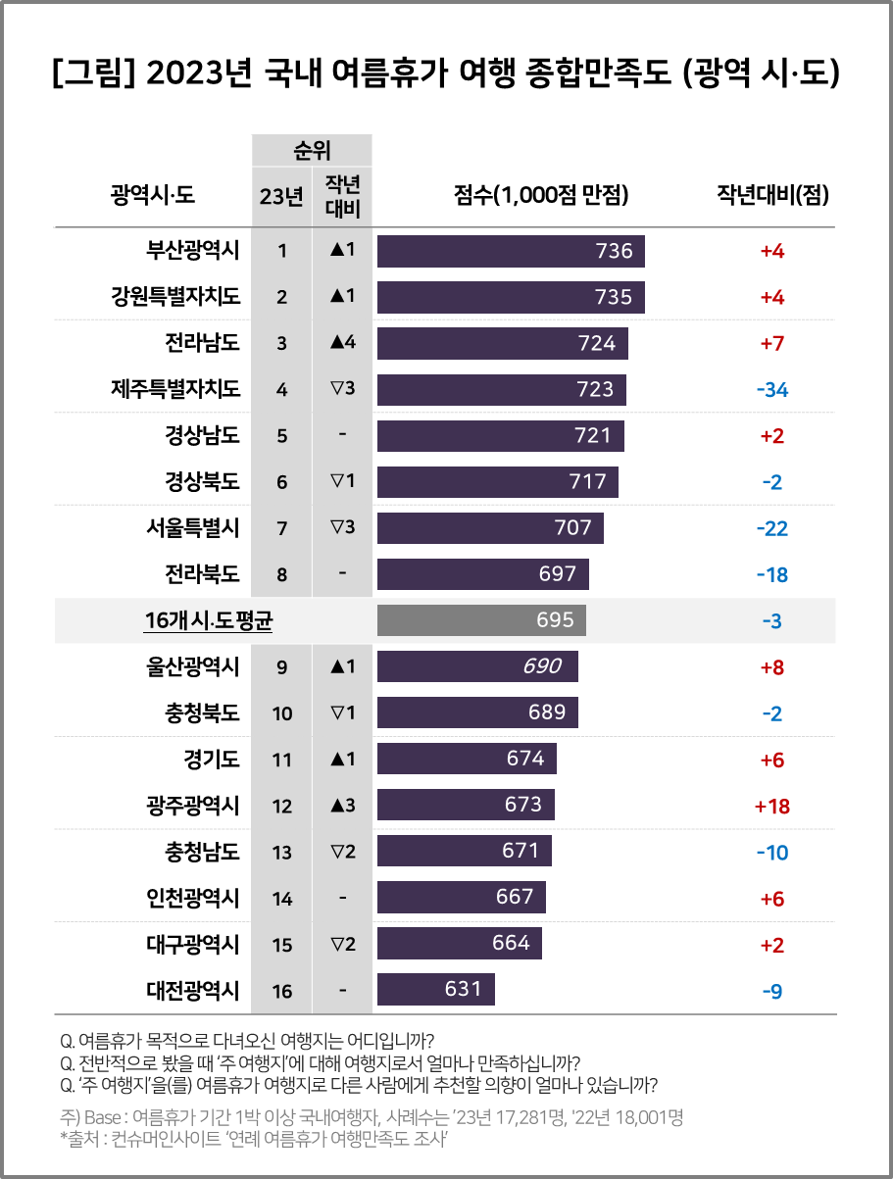

○ 그 뒤로는 울산광역시(690점), 충청북도(689점), 경기도(674점), 광주시(673점), 충청남도(671점), 인천광역시(667점), 대구광역시(664점), 대전광역시(631점) 순이었다. 작년과 비교해 일부 순위 변동이 있을 뿐 모두 평균 이하를 벗어나지 못했다.

**■ 부산, 여행자원 5개 항목 모두 3위 안에**

○ 부산은 '20년 4위에서 해마다 한 계단씩 상승해 마침내 1위에 올랐다. 여행자원 5개 항목 모두 16개 광역시도 중 3위 안에 들었는데 특히 먹거리 항목에서 1위였다. 교통, 편의시설 등 여행환경 쾌적도에서 대도시가 가진 약점을 여행자원에서 상쇄했다. 2030 부산 엑스포 유치를 위한 다양한 활동과 개선 노력도 반영된 결과로 보인다.

○ 강원은 작년 3위에서 한 계단 올라섰지만 올해도 부산에 1점 차이로 밀렸다. 쉴거리, 볼거리 등 여행자원 매력도가 상승했고 여행환경 평가도 양호했으나 그 중 ‘물가·상도의’ 점수 하락이 눈에 띈다. 전남은 볼거리, 쉴거리 등 여행자원 평가가 두루 상승하면서 작년 7위에서 4계단 껑충 뛰어올랐다. 반면 서울은 모든 항목의 만족도가 작년보다 낮아지면서 3계단 하락했다.

**■ 제주, 2년 사이 만족도 57점 하락**

○ 제주는 작년 '고물가 논란'으로 23점 하락한 데 이어 올해 더 큰 폭으로 감소(-34점)하면서 단번에 3계단 내려 앉았다. 2년 사이 57점이나 하락해 조사 이후 7년 연속 1위 자리를 내놓고 4위로 밀렸다. 먹거리와 쉴거리 점수가 낮아졌고 물가·상도의 평가는 전국 최하위로 떨어져 고물가 논란의 여파가 계속되고 있음을 보여준다. 예견된 상황임에도 피하지 못했다는 아쉬움이 있다(참고. [제주도 여름휴가지 만족도 7년 연속 1위…안심할 수 없는 이유는?](https://www.consumerinsight.co.kr/voc_view.aspx?no=3286&id=pr10_list&PageNo=2&schFlag=0)).

**■ 1위~5위 점수 차이 15점으로 평준화**

○ 제주도가 내리막길을 타면서 국내 여행지 만족도에서 절대강자는 사라졌다. 새로 1위에 오른 부산과 2위 강원의 점수 차이는 단 1점이고, 5위 경남과의 차이도 15점에 불과해 언제든 순위가 바뀔 수 있는 판국이다. 제주가 지난 7년간 2위를 25점 차이 이상으로 앞서 왔다는 점을 감안하면 평준화된 셈이다.

○ 물가 상승과 불경기로 여행에서 비용이 가장 중요한 관심사가 됐다(참고. [알뜰여행에서 초긴축여행으로…여행산업 위축 시작됐다](https://www.consumerinsight.co.kr/voc_view.aspx?no=3425&id=pr10_list&PageNo=1&schFlag=0)). 그런 측면에서 제주와 서울의 사례를 반면교사로 삼을 만하다. 두 지역은 올해 순위가 3계단씩 크게 하락했는데 물가·상도의 항목 점수가 많이 낮아졌다는 공통점이 있다. 소비자가 부당하다고 느끼는 가격에 대해 크게 민감하게 반응하는 것은 조금도 이상하지 않으며, 이는 여행지 만족도에까지 큰 영향을 미치고 있다.

|  |
| --- |
| 컨슈머인사이트는 **비대면조사**에 **효율적**인 **대규모 온라인패널**을 통해 **자동차, 이동통신, 쇼핑/유통, 관광/여행, 금융** 등 다양한 산업에서 요구되는 **전문적이고 과학적인 리서치 서비스**를 제공하고 있습니다. **다양한 빅데이터**를 **패널 리서치 데이터**와 **융복합 연계**하여 데이터의 가치를 높이고 이를 다양한 산업에 적용하는 데 집중하고 있습니다. 특히 최근에는 **100% 모바일 기반**으로 **전국민 표본 대표성**을 가진 **조사 플랫폼 ’국대패널’**을 **론칭**하고 **조사업계 누구나 사용할 수 있도록 개방**했습니다. |

이 결과는 컨슈머인사이트 소비자동향연구소가 매년 9월에 여행소비자 2만 5000명 이상을 대상으로 수행하는 ‘연례 여름휴가여행만족도조사’를 바탕으로 작성됐습니다. 매년 업데이트되는 조사 결과와 분석 리포트는 [www.consumerinsight.kr/leisure-travel](http://www.consumerinsight.kr/leisure-travel)에서 볼 수 있으며, 2016-2022년 조사 결과를 요약한 자료도 다운로드 받을 수 있습니다. ([리포트 다운로드 받기](https://www.consumerinsight.co.kr/leisure-travel/r_report))

---------------------------------------------------------------------------------------------------------------------

Copyright ⓒ Consumer Insight. All rights reserved. 이 자료의 저작권은 컨슈머인사이트에 귀속되며 보도 이외의 상업적 목적으로 사용할 수 없습니다

|  |  |  |
| --- | --- | --- |
| **For-more-Information** | | |
| 김민화 컨슈머인사이트 연구위원/Ph.D | kimmh@consumerinsight.kr | 02)6004-7643 |
| 남궁상 부장 | namgoongs@consumerinsight.kr | 02)6004-7693 |